藏起甜蜜(巨蟹座) | 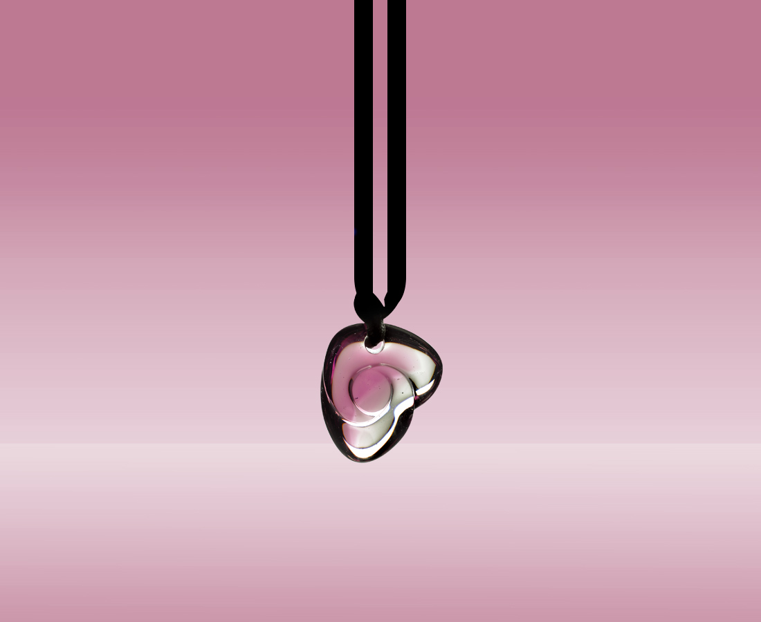
熙來攘往的人潮
是潮起潮落的內在波濤
有時候表現得像一隻貓
安靜、優雅地蜷伏著
暖暖地夢寐著一個人一件事
卻也神經敏銳地
捕捉空氣中的一動一靜
Cancer

編號 | 1702192 | No | 1702192
名稱 | 藏起甜蜜(巨蟹座) | Name | Cancer
顏色 | 灰紫 / 綠 | Color
尺寸 | 1.6 * 3.1 * 3.7 | Size | 1.6 * 3.1 * 3.7
重量 | 0.02 | Weight | 0.02
限量 | X | Limited Edition | X
售價 | NT$ 2980 | Price | NT$ 2980
 | RMB$ 766 |  | RMB$ 766

